Муниципальный этап всероссийской олимпиады школьников по физике
10 класс
Задача 1.
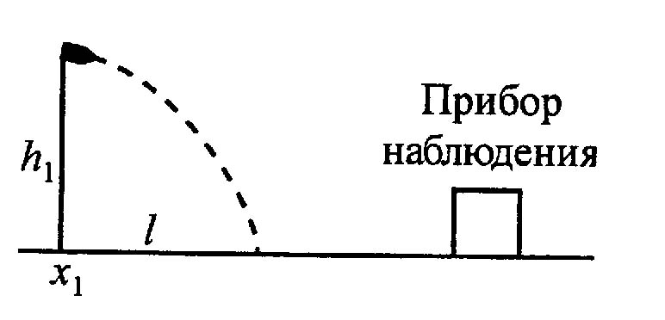
Прибор наблюдения обнаружил летящий снаряд и зафиксировал его горизонтальную координату x₁ и высоту h₁ = 1655м над Землей. Через 3 с снаряд упал на Землю и взорвался на расстоянии l = 1700м от места его обнаружения. Какова была максимальная высота H траектории снаряда и полное время полета, если считать, что сопротивление воздуха пренебрежимо мало? Пушка и место взрыва находятся на одной горизонтали.

Задача 2.
Шайба движется по гладкому горизонтальному столу и налетает на такую же неподвижную шайбу. После удара шайбы разлетаются симметрично относительно направления начальной скорости, под углом α = 60° друг к другу. Какая часть кинетической энергии налетающей шайбы перешла в тепло?

Задача 3.
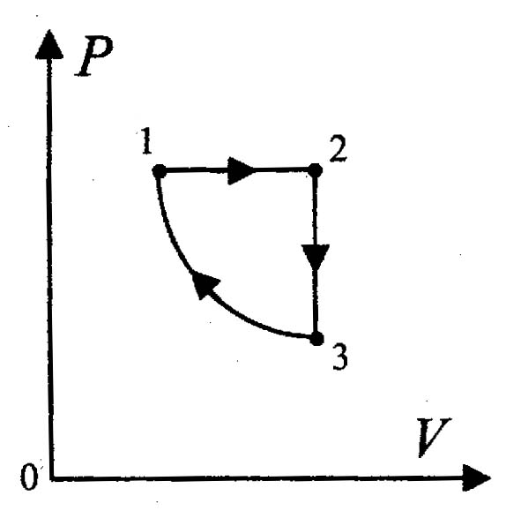
На рисунке в координатах P, V (давление, объем) изображен график циклического теплового процесса 1–2–3–1 для постоянной масы гелия (процесс 3–1 – изотермический). Значения давления и температуры гелия в состоянии 3 (P₃ и T₃) соответствуют значениям для нормальных условий P₁=2P₃. Изобразите этот цикл в координатах ρ, T (плотность, температура). Определите значения температуры и плотности газа в состояниях 1, 2 и 3.

Задача 4.
В катушке, имеющей N=1000 витков и сопротивление R=5 Ом два витка соединили между собой накоротко, в результьтате чего сопротивление катушки стало r=4 Ом . Один из соединенных витков имел номер k₁=650. Найдите номер k₂ второго соединенного витка. Номера k₁и k₂ считаются вдоль провода от одного и того же вывода катушки.
Муниципальный этап всероссийской олимпиады школьников по физике
10 класс
Задача 1.
Прибор наблюдения обнаружил летящий снаряд и зафиксировал его горизонтальную координату x₁ и высоту h₁ = 1655м над Землей. Через 3 с снаряд упал на Землю и взорвался на расстоянии l = 1700м от места его обнаружения. Какова была максимальная высота H траектории снаряда и полное время полета, если считать, что сопротивление воздуха пренебрежимо мало? Пушка и место взрыва находятся на одной горизонтали.

Задача 2.
Шайба движется по гладкому горизонтальному столу и налетает на такую же неподвижную шайбу. После удара шайбы разлетаются симметрично относительно направления начальной скорости, под углом α = 60° друг к другу. Какая часть кинетической энергии налетающей шайбы перешла в тепло?

Задача 3.
На рисунке в координатах P, V (давление, объем) изображен график циклического теплового процесса 1–2–3–1 для постоянной масы гелия (процесс 3–1 – изотермический). Значения давления и температуры гелия в состоянии 3 (P₃ и T₃) соответствуют значениям для нормальных условий P₁=2P₃. Изобразите этот цикл в координатах ρ, T (плотность, температура). Определите значения температуры и плотности газа в состояниях 1, 2 и 3.

Задача 4.
В катушке, имеющей N=1000 витков и сопротивление R=5 Ом два витка соединили между собой накоротко, в результьтате чего сопротивление катушки стало r=4 Ом . Один из соединенных витков имел номер k₁=650. Найдите номер k₂ второго соединенного витка. Номера k₁и k₂ считаются вдоль провода от одного и того же вывода катушки.
Задача 5 (экспериментальная).
С поверхности горизонтального диска радиуса R=1м, вращающегося с постоянной угловой скоростью ω=0,50с⁻¹ на высоте H=2м над поверхностью Земли случайно слетают водяные капли. Определите радиус мокрого пятна на поверхности земли.
Задача 5 (экспериментальная).
С поверхности горизонтального диска радиуса R=1м, вращающегося с постоянной угловой скоростью ω=0,50с⁻¹ на высоте H=2м над поверхностью Земли случайно слетают водяные капли. Определите радиус мокрого пятна на поверхности земли.

